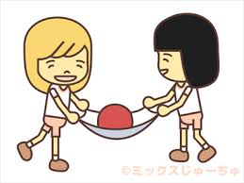
体ほぐしの運動 学習カード
保健⇔体育

年 組 番 名前

１ 学習の目標
☆体ほぐしの運動の行い方を理解するとともに、手軽な運動を行い、心と体との関係に気づいたり、仲間と関わりあったりすることができるようにする。
２ 学習のようす
No | 日 付 | 学習のめあて ◇全体 ★自分 | 学習を振り返って(がんばったこと課題など)
１ | ６／  （ ） | ◇用具を使った運動や用具を使わない運動を行い、仲間と体を動かす楽しさや心地よさを味わおう。  ★ | 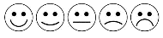  授業前の心の状態  授業後の心の状態
２ | ６／  （ ） | ◇用具を使った運動や用具を使わない運動を行い、仲間と体を動かす楽しさや心地よさを味わおう。  ★ | 授業前の心の状態  授業後の心の状態
３ よくできた◎ できた○ もう少し△
 | ６  （ ） | ６  （ ）
楽しく運動することができた。
成功するためにはどうすればよいかを考え、運動することができた。
友達と仲良く運動することができた。
体を動かす楽しさおと心地よさを感じることができた。
きまりを守って安全に運動することができた。
４ 【つながり】（今日学習した運動は、保健の学習とつながりますか。【 はい ・ いいえ 】）
「はい」と答えた人は
「保健の」どの学習と
どんなつながりを感じたか具体的に書こう。

